ОПИСАНИЕ ПРАКТИКИ
УКН (Универсальный Код Наставника).
Часть 1. Фасилитационные практики.

Я не учитель, а только путник, у которого вы спросили дорогу.
Я указываю вперёд, вперёд по отношению к себе и к вам.

Джордж Бернард Шоу

Фасилитационные практики – это один из модулей курса интерактивных занятий «УКН (Универсальный Код Наставника)» для педагогов, обучающихся, родителей, специалистов социально-психологической службы школы, студентов – практикантов КПК и КГУ, учителей – стажёров г. Курска и Курской области.
«Универсальный
К -компетентность (контролируй)
О – оригинальность (оценивай)
Д- доступность (действуй)
педагога-наставника»

ВВЕДЕНИЕ
Место наставничества в современном образовании
Для начала приведём две главные цели стратегии развития образования в России и Стратегии развития образования в Курской области на период до 2030 года.
1. Обеспечение глобальной конкурентоспособности российского образования, вхождение России в число 10 ведущих стран мира по качеству общего образования.
2. Воспитание гармонично развитой и социально ответственной личности на основе духовно-нравственных ценностей народов Российской Федерации, исторических и национально-культурных традиций.
Поставленные цели воплощаются в рамках десяти федеральных проектов национального проекта «Образование»: «Современная школа», «Успех каждого ребенка», «Поддержка семей, имеющих детей», «Цифровая образовательная среда», «Учитель будущего», «Молодые профессионалы», «Новые возможности для каждого», «Социальная активность», «Экспорт образования» и «Социальные лифты для каждого» и девяти и девяти проектов Стратегии развития образования в Курской области до 2030 года: «Методическая поддержка каждого педагога», «Эффективные команды», «Организация деятельности общеобразовательных организаций Курской области в режиме «Школа полного дня», «Предметная вертикаль», «Я – курянин», «Новые цифровые возможности курской школы», «Инфраструктурный стандарт курской школы», «Здоровьесбережение в курской школе» и «Профессиональная траектория».
Предусмотрено (в KPI), что к 2024 году не менее 70% обучающихся и педагогических работников общеобразовательных организаций будут вовлечены в различные формы наставничества и сопровождения.
Чтобы понять, кто такой наставник в школе и в чем состоят его задачи, обратимся к социальным характеристикам: мир-SPOD и мир-BANI. Как утверждают эксперты, долгое время мы жили в мире SPOD, что значит Steady (устойчивый), Predictable (предсказуемый), Ordinary (простой), Definite (определенный). В данных условиях выпускники школ и ВУЗов знали свою жизнь наперед. Потом произошел переход к миру VUCA — то есть к жизни Volatility (нестабильной), Uncertainty (неопределенной), Complexity (сложной), и Ambiguity (неоднозначной), а с 2020 года мы уже живём в BANI – мире: Вrittle-хрупком, Аnxious- тревожном, Nonlinear –нелинейном, Incomprehensible-непостижимом. В этих условиях помимо привычных контекстных и предметных навыков людям крайне необходимы экзистенциальные навыки. Однако окружающая действительность меняется так быстро, что у людей не хватает времени и ресурсов самостоятельно знакомиться со своим «Я», искать личные цели, формулировать мечты, без которых невозможен успех. Нужен Универсальный Наставник.
Фасилитация в системе наставничества рассматривается как перспективная образовательная технология, которая позволяет передавать знания, формировать необходимые навыки и осознанность быстрее, чем традиционные способы. Педагог - наставник в роли фасилитатора не только ретранслирует знания, но и отвечает на вызов времени.
Цели и задачи практики, форма наставничества
Фасилитация – это набор инструментов и практик, которые позволяют эффективно организовать групповое обсуждение, взаимообогащение. Фасилитация помогает модерировать дискуссию таким образом, чтобы ни одна идея не осталась незамеченной. Фасилитация – это метод проведения любого мероприятия, позволяющий повысить его эффективность до максимума.
Фассилитационные сессии, организованные педагогом – наставником, удовлетворяют следующие потребности педагогов - наставляемых:
- решить проблему;
- продемонстрировать свою нужность и полезность в группе, в образовательной организации;
- достичь целей и выполнить необходимые задачи;
- реализовать свой потенциал в продуктивном взаимодействии и в самообразовании.

Таким образом, используя в практике наставничества фасилитационные сессии, мы решаем следующие ЗАДАЧИ:
- формирование и развитие у педагогов Hard skills, Soft skills и Self skills;
- профессиональная адаптация молодых специалистов;
- создание условий для профессионального роста педагогов;
- помощь в организации классного руководства,
Решение этих задач поможет нам в достижении ЦЕЛИ: оказание практической помощи в формировании культуры собственной профессиональной безопасности педагога.
Наставник, выполняя роль фасилитатора:
- Формирует прозрачное информационное пространство: формулирует цель встречи, доносит ее до каждого участника, убеждается в отсутствии возражений к достижению этой цели. В результате все четко понимают, для чего собрались;
- Обеспечивает включение каждого участника в коммуникацию и коллаборацию. Для этого фасилитатор разрабатывает план проведения мероприятия и правила взаимодействия: когда, кто и как участвует, высказывается, пишет и т. д.;
- Гарантирует, что ни одно мнение не потеряется: создает единое рабочее пространство, в котором будут зафиксированы все ключевые вопросы, предложения по ним, решения и т. д.
- Поддерживает оптимальный темп обсуждения, избегая как стресса, так и скуки. Для этого используются различные инструменты, например видимый таймер: он показывает, сколько времени осталось на обсуждение того или иного вопроса, мотивирует участников включаться в процесс активнее;
- Сохраняет нейтральную позицию в отношении каждого участника и группы в целом. Не командует, не навязывает свое мнение — просто модерирует процесс так, чтобы все могли работать продуктивно.
Одним из главных УСЛОВИЙ для эффективного внедрения практики наставничества в формате фасилитационных сессий является создание мотивационной среды в образовательной организации, которая включает в себя и психологический климат в коллективе, и условия работы, и содержание методической работы, и перспективы профессионального и должностного роста, и взаимоотношения с непосредственными руководителями: директором, зам. директора, педагогами – наставниками.
В МБОУ «СОШ №60 им. героев Курской битвы» созданы все условия для реализации практики фасилитационных сессий.

ТЕХНОЛОГИЯ РЕАЛИЗАЦИИ ПРАКТИКИ НАСТАВНИЧЕСТВА В ФОРМАТЕ ФАСИЛИТАЦИОННЫХ СЕССИЙ

Этапы | Основные мероприятия | Методики | Педагогический и методический инструментарий
Организационно-диагностический | Мониторинг профессиональных и информационных дефицитов педагогов с помощью практик | SWOT – анализ, «Колесо баланса», диагностика «индекса счастья», развивающие беседы | Методические консультации, план развивающих бесед, пакет диагностических материалов
Организационно-диагностический | Составление интеллект-карты фасилитационных сессий на учебный год | Технология «Интеллект-карта | Программа фассилитационной сессии, программа педагога - наставляемого
Организационно-диагностический | Разработка индивидуальных траекторий развития педагога | Технология «Интеллект-карта Фасилитационные практики: Дерево целей, сильный вопрос | План профессионального развития педагога в формате интеллект-карты
Продуктивный | Проведение фасилитационных сессий | Коворкинги, медиа-события, воркшопы, бизнес-игры, педагогические квесты, питч - сессии, дизайн-сессии, коуч-сессии, публичные лекции лучших педагогов России и т.д. | Рабочие тетради на каждую фасилитационную сессию, технологические карты
Результативно-рефлексивный | Уточнение и обобщение результатов фасилитационных сессий | Развивающие беседы (уровень реализации намеченных планов), Колесо баланса (сравнение с исходным вариантом), коучинг целей и ценностей, приём 3-2-1 (3 вывода, 2 идеи в работу, 1 вопрос наставнику), метод Сфокусированной беседы (ОРИП) | SWOT – анализ достижения SMART-цели профессионального развития педагога, лестница Успеха

ОЖИДАЕМЫЙ РЕЗУЛЬТАТ ОТ ФАСИЛИТАЦИОННЫХ ПРАКТИК

Разнообразие форматов проведения фасилитационных сессий позволяет поддерживать энергию сотрудников и их вовлеченность на высоком уровне. Инструменты фасилитации просты и понятны для педагогов. Используя приём, «Калька», педагоги берут готовые решения, методики, практики, приёмы, предложенные на фасилитационных сессиях, и переносят их на свою учебную и воспитательную деятельности при работе с обучающими и родителями.
Фасилитационные сессии позволяют наставнику, образовательной организации определить точки роста каждого педагога и школы в целом, оптимизировать работу.
После обучения педагогов практикам фассилитационных сессий: меняется формат регулярных ежемесячных встреч (педагогических советов, заседаний НМС, МО, НОУ обучающихся, Совета Старшеклассников, семинаров, совещаний и т.д.); мероприятия с использованием фасилитации — проходят вдвое быстрее обычного, а команда воодушевлена, поскольку узнает, что «встречи, оказывается, могут заряжать»; продуктивность педагогов вырастает на порядок.
Фасилитационные сессии обеспечивают переход от периодического повышения квалификации педагогических кадров к их непрерывному образованию через создание модели внутрикорпоративной системы повышения квалификации.
Фасилитация меняет не только содержание и методы преподавания, но и личностные установки педагога, которые и обеспечивают в конечном итоге образовательные результаты детей.

ПРИЛОЖЕНИЯ К ОПИСАНИЮ ПРАКТИКИ НАСТАВНИЧЕСТВА
УКН (Универсальный Код Наставника).
Часть 1. Фасилитационные практики.

Приложение 1
Фассилитационные практики, направленные на мониторинг
профессиональных и информационных дефицитов педагогов
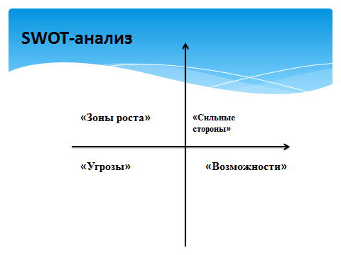
КОЛЕСО БАЛАНСА

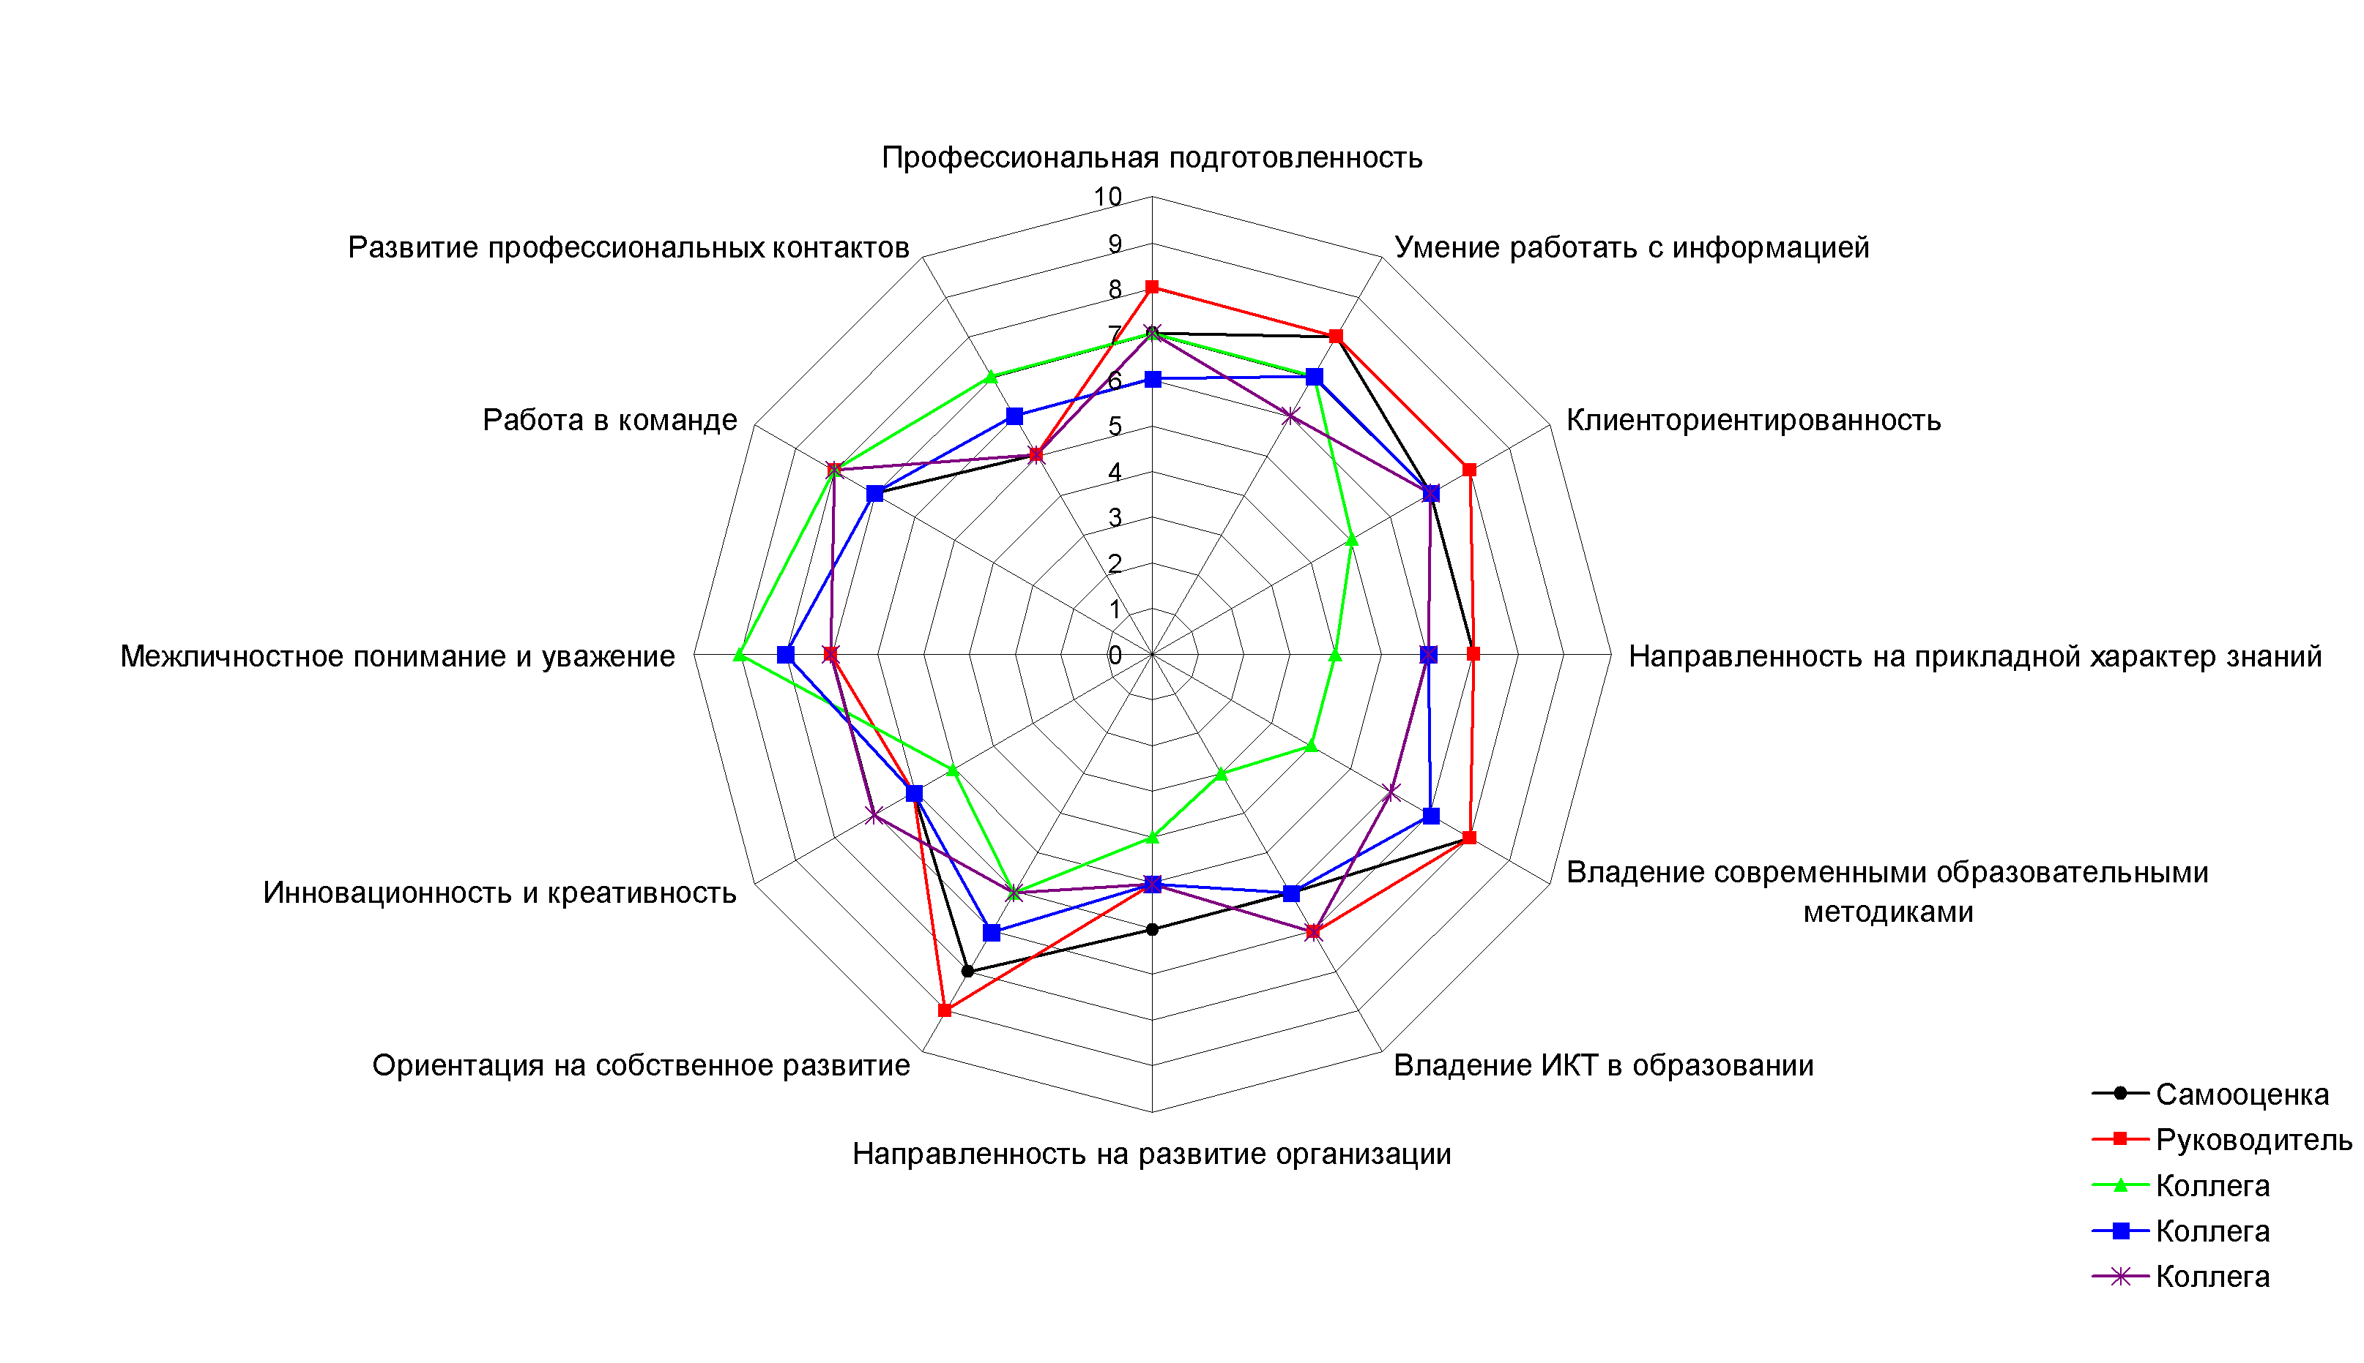

ДЕРЕВО ЦЕЛЕЙ
Представим, что наши ценности – это наша корневая система, которая питает дерево нашей жизни. А ветви дерева – это ключевые области вашей жизни.
- Вспомните все важные области вашей жизни и расположите их на ветках дерева.
- Сформулируйте результаты, которые вы хотите видеть по каждой области в долгосрочной перспективе.
- Разбейте свою долгосрочную цель на подцели (веточки на основной ветви).
- Далее разделите свои подцели на листики – конкретные задачи.

ИНТЕЛЛЕКТ – КАРТА ФАСИЛИТАЦИОНННОЙ СЕССИИ
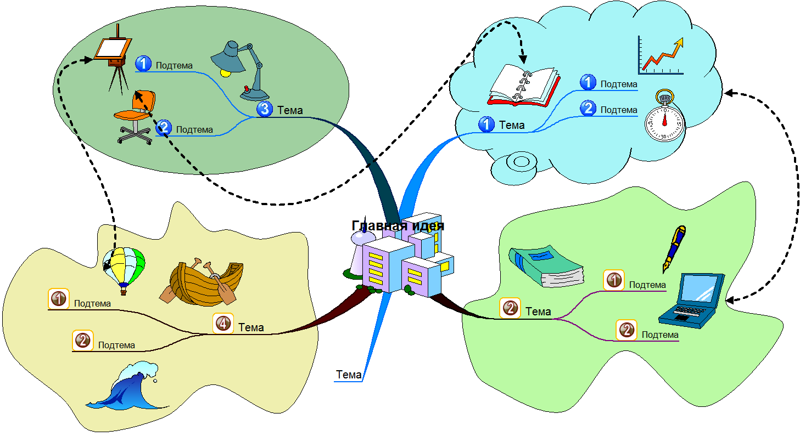

Приложение 2
- Программа фасилитационной сессии с наставляемыми

Тема: «Метод сфокусированной беседы ОРИП»
Время | Наименование мероприятия
 | Сентябрь 2023
10.00-11.00 | «Развивающие беседы с педагогом в формате  «Антиципация»(предвосхищение)  Фасилитационная сессия с использованием практик: «Герб», «Мой день», «Min Specs», «1-2-4-All»
10.00-11.00 | Фасилитационная практика «PinPoint»  Проектная лаборатория по актуальным вопросам применения метода «ОРИП»
11.00 – 12.30 | Фасилитационная сессия в формате «World cafe»  Применение метода ОРИП для решения конфликтных ситуаций
12.30 – 14.00 | Практический семинар  «Знакомство с методом технологии вовлечения ToP, который лежит в основе многих инструментов командной работы и метода сфокусированного обсуждения  Фасилитационные практики: «GRAIP-KOKTEIL», «POEMS-анализ»

Тема: «Реализация проекта «Школа Минпросвещения России»

 | Октябрь 2023
10.00 – 11.00 | Семинар «Экосистема непрерывного образования педагога» с применением фасилитационных практик «Вертикаль», «Лестница успеха», «Стрела»
11.00 – 12.00 | Флеш-презентация «Школьная среда как ключевой инструмент развития личности обучающихся»  Фасилитационная практика «Парадигма позитивных перемен», «Сторителлинг»
12.00-13.00 | Рефлексивно-методическая площадка. Фасилитационные практики: «Сбор урожая», «Фризертег»  Алгоритм формирования зон ответственности в коллективе за реализацию проекта «Школа Минпросвещения России»

- Виды фасилитационных сессий и технология проведения
Виды фасилитационных сессий в образовательной организации:
- Диагностическая
- Проективная (Поиск возможных решений, план действий)
- Организационная (Принятие решений)
- Креативная (создание нового продукта)
- Рефлексивная (анализ, рефлексия)
Ритм групповой работы:
- дивергенция
- эмергенция
- конвергенция
фаза |  | метафора
дивергенция | Участники высказывают свое мнение, идеи, оценку.  Формируется многообразие мнений | Открываем двери
эмергенция | Участники начинают находить точки соприкосновения своего видения с позициями других. На этой фазе стимулируется поиск и нахождение новых идей, которые участники не смогли бы произвести в одиночку, мотивируется креативность | Ищем смысл
конвергенция | Группа подводит итоги, чтобы обозначить приоритеты и принять решение | Найти фокус

Технология проведения фасилитационной сессии в образовательной организации
- Открытие
- Сборка
- Анализ
- Фокус
- Закрытие

Приложение 3
Рабочая тетрадь фассилитационной сессии

